«№16 орта мектебі» КММ бойынша ҚАМҚОР жобасы
аясында «Құстарға қамқорлық жасау» атты жұмысының анықтамасы

«Адал азамат» біртұтас тәрбие бағдарламасы аясында ұсынылған әлеуметтік ҚАМҚОР жобасының жылдық жоспарына сәйкес ай сайын түрлі іс-шаралар бекітілген.
2026 жылыдың 27 наурыз күні көктемгі каникулда «Қамқор» әлеуметтік жобасы аясында «Қоғамға қызмет ету» бағыты бойынша волонтерлік іс-шара ұйымдастырылды.
Іс-шараға 1"Б" сыныбының ата-аналары белсенді қатысып, бірлесе отырып жануарларға қамқорлық көрсету жұмыстары жүргізілді. Сонымен қатар табиғи элементтер мен қайта өңделген материалдарды тиімді пайдалану арқылы құстарға арналған ұялар жасалды.
Бұл игі іс оқушылар мен ата-аналардың табиғатқа деген жанашырлығын арттырып, экологиялық мәдениетін қалыптастыруға және қоғамға пайдалы болуға бағытталды.
#aqtobe_bilim_basqarmasy #aqtobe_bilim_bolimi
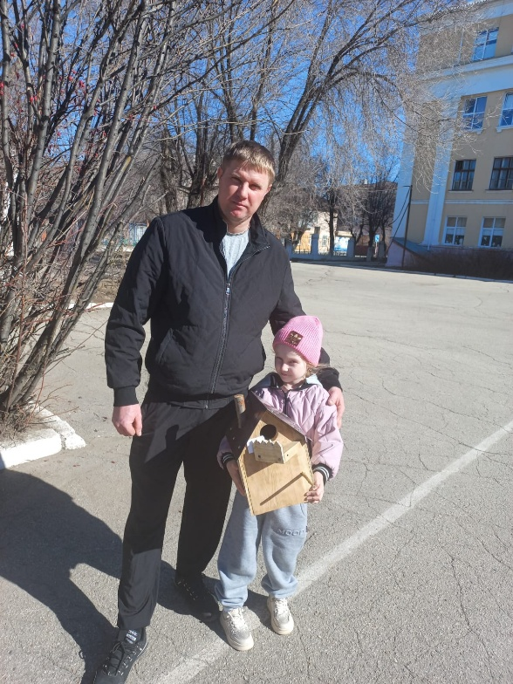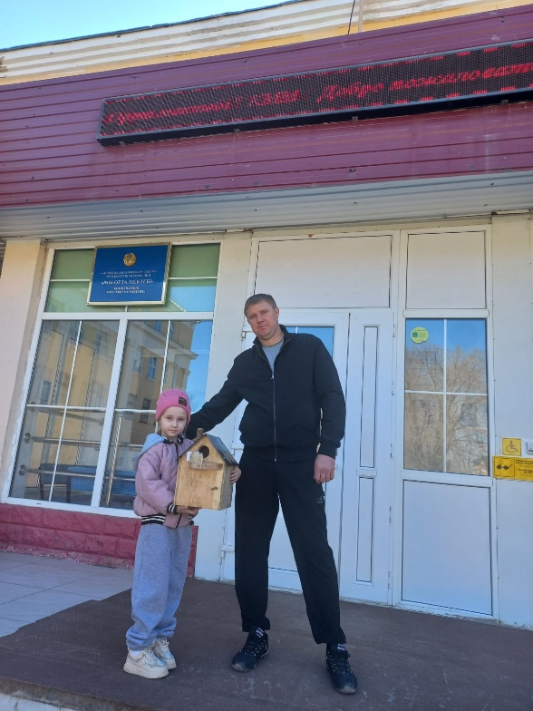
https://www.instagram.com/p/DWa38uIjJ59/?igsh=MTVxeGM4ZjJmb2R6OQ==
ДТЖЖО. Г.С.Байжанова, А.Б.Алиханова

